โครงสร้างการบริหารงานฝ่ายกิจการนักเรียน
โรงเรียนเขื่อนช้างวิทยาคาร ปีการศึกษา ๒๕๖๐


นายดาวหยาด ขันธ์เพชร
ผู้อำนวยการโรงเรียน


นางจำเนียร บุญมั่น

ครู ปฏิบัติหน้าที่รองผู้อำนวยการฝ่ายกิจการนักเรียน
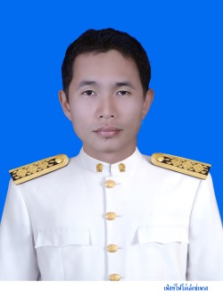
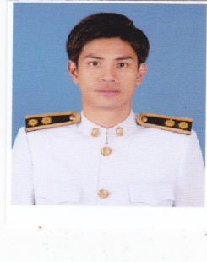
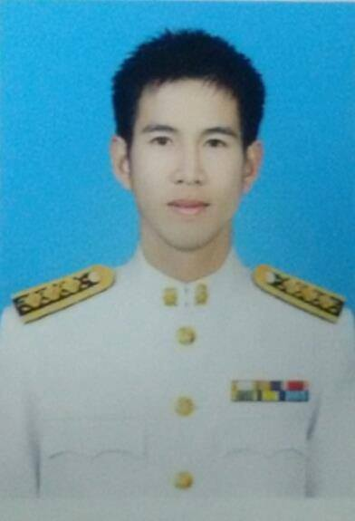

นายณัฐพงษ์ สาลี นายจิระพันธ์ เสนาจันทร์ นายบุญอนันต์ โสปะติ นายวิทวัส บุญมาก
หัวหน้าฝ่ายกิจการนักเรียน งานส่งเสริมระเบียบวินัย คุณธรรมจริยธรรม งานป้องกันแก้ปัญหายาเสพติด งานแก้ไขพฤติกรรมนักเรียน
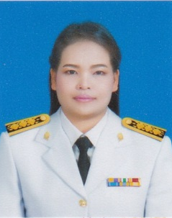
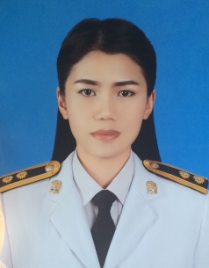

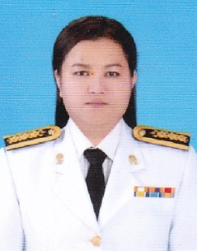

นางสาวกรปภา พรรณาทรัพย์ นางชณุตพร ทัดเทียม นางสาววิไลลักษณ์ ไกรษี นางสาวปรีชญา พื้นผา
งานระบบดูแลช่วยเหลือนักเรียน งานสารบรรณและพัสดุฝ่าย งานส่งเสริมคุณธรรม จริยธรรม งานเวรยามรักษาความปลอดภัย

